Laboratorijske vježbe iz predmeta Vizualizacija Podataka

Anto Tufeković, FERIT, Osijek, 2020.

Zadatak 1

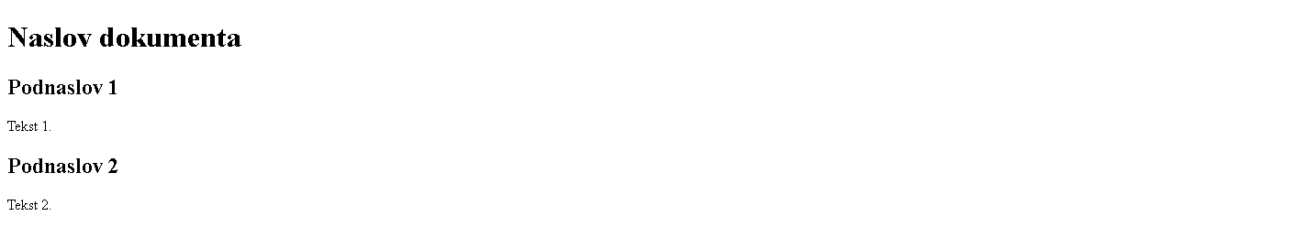

Kod:

Stvaramo standardni HTML dokument i deklariramo skriptu za javascript unutra. U skripti koristeći d3 biblioteku možemo (ali ne moramo) korisitit njene funkcije da varijablama pridružimo specifične elemente iz HTML strukture.Koristeći „select()“ odabiremo traženi element (ili „selectAll()“ da sve elemente tog tipa odaberemo) te sa „append()“ dajemo mu novog člana kao element. Na taj način generiramo sve potrebne elemente. „html()“ koristimo da mijenjamo unutrašnje stanje elementa.

|  |
| --- |
| <!DOCTYPE html>  <html lang="en">  <head>      <meta charset="UTF-8">      <meta name="viewport" content="width=device-width, initial-scale=1.0">      <title>Zadatak 1</title>      <script src="https://d3js.org/d3.v5.min.js"></script>  </head>  <body>      <script>          var h1 = d3.select("body").append("h1").html("Naslov dokumenta");          var div1 = d3.select("body").append("div");          var div2 = d3.select("body").append("div");          var h2_1 = div1.append("h2")          h2_1.html("Podnaslov 1");          var p_1 = div1.append("p");          p_1.html("Tekst 1.");          var h2_2 = div2.append("h2");          h2_2.html("Podnaslov 2");          var p_2 = div2.append("p");          p_2.html("Tekst 2.");      </script>  </body>  </html> |

Zadatak 2

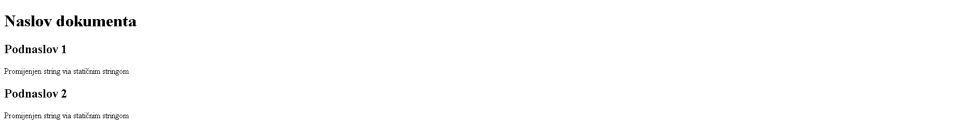

Kod:

Nastavak prošlog zadatka, moramo svim paragrafima promijeniti vrijednost te to postižemo koristeći „selectAll()“ funkciju. Nakon što ih sve odaberemo samo promijenimo koristeći „html()“ funkciju.

Za dodavanje atributa „div“ elementima moramo ih sve odabrati te sa „attr()“ funkcijom im dati atribut „id“ koji dobije vrijednost preko anonimne funkcije.

|  |
| --- |
| <!DOCTYPE html>  <html lang="en">  <head>      <meta charset="UTF-8">      <meta name="viewport" content="width=device-width, initial-scale=1.0">      <title>Zadatak 2</title>      <script src="https://d3js.org/d3.v5.min.js"></script>  </head>  <body>      <script>          var h1 = d3.select("body").append("h1").html("Naslov dokumenta");          var div1 = d3.select("body").append("div");          var div2 = d3.select("body").append("div");          var h2_1 = div1.append("h2").html("Podnaslov 1");          var p_1 = div1.append("p").html("Tekst 1.");          var h2_2 = div2.append("h2").html("Podnaslov 2");          var p_2 = div2.append("p").html("Tekst 2.");          //zadatak 2.          d3.selectAll("p").html("Promijenjen string via statičnim stringom")          d3.selectAll("div").attr("id",function(d,i){return "ID"+String(i)})      </script>  </body>  </html> |

Zadatak 3

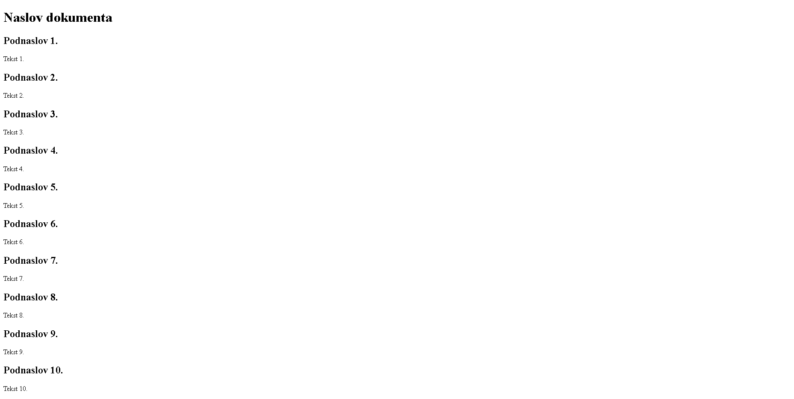

Kod:

Slično prethodnim zadatcima moramo generirati 10 „div“-ova i pripadajuće elemente i atribute. To postižemo koristeći d3 funkciju „data()“ i „enter()“. Nakon „selectAll()“ zadamo podatke koristeći „data()“ funkciju te sa „enter()“ ulazimo u prazni placeholder „div“ koje ćemo ispuniti sa pripadajućem atributom „id“, te svakom „div“ elementu dajemo „h2“ element sa pripadajućim tekstom koji se generira pomoću anonimne funkcije.

Nakon toga upotpunimo „div“ elemente sa nedostajućim „p“ elementima i opet generiramo pripadajući tekst sa anonimnom funkcijom koja koristi podatke zadane sa „data()“.

|  |
| --- |
| <!DOCTYPE html>  <html lang="en">  <head>      <meta charset="UTF-8">      <meta name="viewport" content="width=device-width, initial-scale=1.0">      <title>Zadatak 3</title>      <script src="https://d3js.org/d3.v5.min.js"></script>  </head>  <body>      <script>          var h1 = d3.select("body").append("h1").html("Naslov dokumenta");          d3.select("body").selectAll("div").data([1,2,3,4,5,6,7,8,9,10]).enter().append("div").attr("id",function(d){return "ID"+String(d)}).append("h2").html(function(d){return "Podnaslov " + String(d) + "."});          d3.selectAll("div").data([1,2,3,4,5,6,7,8,9,10]).append("p").html(function(d){return "Tekst " + String(d) + "."});      </script>  </body>  </html> |

Zadatak 4

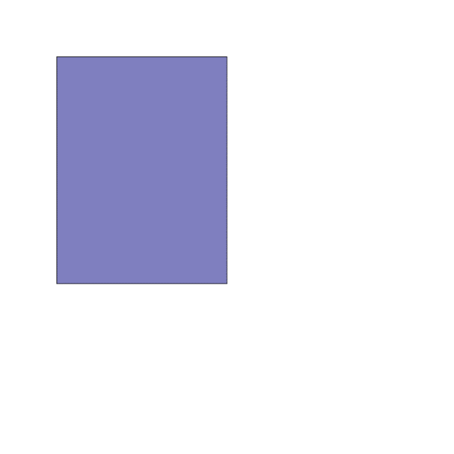

Kod:

Koristeći biblioteku generiramo „svg“ element odgovarajućih dimenzija. Nakon toga generiramo unutar „svg“ elementa „rect“ element kojeg oblikujemo po zadanim vrijednostima zadatka.

|  |
| --- |
| <!DOCTYPE html>  <html lang="en">  <head>      <meta charset="UTF-8">      <meta name="viewport" content="width=device-width, initial-scale=1.0">      <title>Zadatak 4</title>      <script src="https://d3js.org/d3.v5.min.js"></script>  </head>  <body>      <script>          d3.select("body").append("svg").attr("width", 800).attr("height","800");          d3.select("svg").append("rect").attr("x",100).attr("y",100).attr("width","300").attr("height","400").attr("style","fill:navy;stroke:black;stroke-width:1;fill-opacity:0.5;stroke-opacity:1");      </script>  </body>  </html> |

Zadatak 5

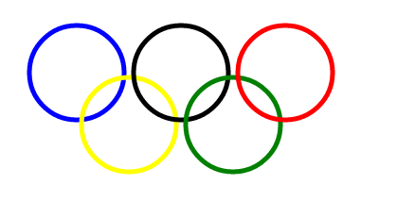

Kod:

Slično prošlom zadatku, ovaj puta se generira „circle“ element unutar „svg“ elementa, ima različite atribute od „rect“ elementa te mora se na to pripaziti. Najveći problem je bio naći pravilne udaljenosti između prstena, nakon toga se samo treba preko „attr()“ funkcije zadati stil koji određuje boju i debljinu linije.

|  |
| --- |
| <!DOCTYPE html>  <html lang="en">  <head>      <meta charset="UTF-8">      <meta name="viewport" content="width=device-width, initial-scale=1.0">      <title>Zadatak 5</title>      <script src="https://d3js.org/d3.v5.min.js"></script>  </head>  <body>      <script>          d3.select("body").append("svg").attr("width","800").attr("height","800");          d3.select("svg").append("circle").attr("cx","80").attr("cy","80").attr("r","50").attr("style","fill:transparent;stroke-width:5;stroke:blue;")          d3.select("svg").append("circle").attr("cx","135").attr("cy","135").attr("r","50").attr("style","fill:transparent;stroke-width:5;stroke:yellow;")          d3.select("svg").append("circle").attr("cx","190").attr("cy","80").attr("r","50").attr("style","fill:transparent;stroke-width:5;stroke:black;")          d3.select("svg").append("circle").attr("cx","245").attr("cy","135").attr("r","50").attr("style","fill:transparent;stroke-width:5;stroke:green;")          d3.select("svg").append("circle").attr("cx","300").attr("cy","80").attr("r","50").attr("style","fill:transparent;stroke-width:5;stroke:red;")      </script>  </body>  </html> |

Zadatak 6

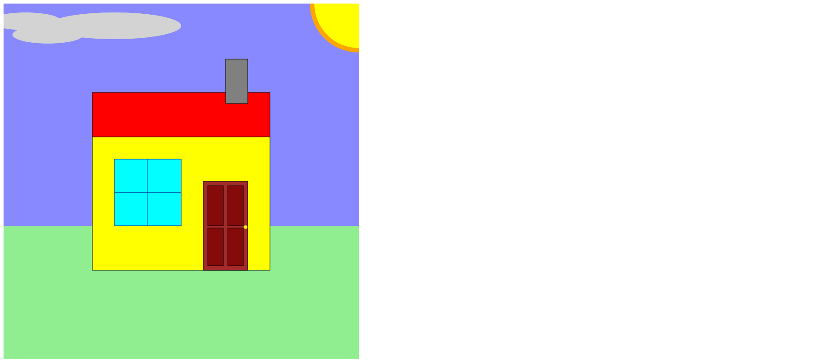

Kod:

Slično kao prethodna dva zadatka, generira se „svg“ element.

Nakon toga generiramo elemente u pravilnom redu jer elementi koji su ranije poredani su iza elemenata koji su kasnije poredani unutar „svg“ elementa (dočarava nam z-os praktički). Prvo se generira „rect“ kao pozadina neba sa svijetlo plavom bojom(#8888FF), onda „rect“ kao trava sa svijetlo zelenom bojom. Nakon toga se generiraju svijetl osivi „ellipse“ oblaci. Oni se malo razlikuju od „circle“ elementa tako da im x i y širina nisu jednake nego se mogu namještati.

Nakon toga se generira u gornje desnom rubu sunce od dva „circle“ elementa, jedan veći narančasti i jedan malo manji žute boje da stvori iluziju pojave sunca.

Nakon toga se generira žuti „rect“ koji pripada zidovima kuće, crveni „rect“ koji je krov i sivi „rect“ koji je dimnjak kuće. Onda se generira smeđi „rect“ koji čini obrub vrata. Onda još četiri tamnije smeđa „rect“-a koji čine ukras na vratima. Onda se generira žuta okrugla kvaka kao „circle“ element na vratima.

Konačno generira se cijane boje „rect“ koji čini prozor kuće. Dva „line“ elementa čine potporu prozora. „line“ elementi se drugačije deklariraju od ostalih tako da imaju početnu i konačnu točku, te stil linije koji se može zadati.

|  |
| --- |
| <!DOCTYPE html>  <html lang="en">  <head>      <meta charset="UTF-8">      <meta name="viewport" content="width=device-width, initial-scale=1.0">      <title>Zadatak 6</title>      <script src="https://d3js.org/d3.v5.min.js"></script>  </head>  <body>      <script>          d3.select("body").append("svg").attr("width","800").attr("height","800");          d3.select("svg").append("rect").attr("x","0").attr("y","0").attr("width","800").attr("height","800").attr("style","fill:#8888ff;");          d3.select("svg").append("ellipse").attr("cx","50").attr("cy","40").attr("rx","80").attr("ry","20").attr("style","fill:lightgray;");          d3.select("svg").append("ellipse").attr("cx","250").attr("cy","50").attr("rx","150").attr("ry","30").attr("style","fill:lightgray;");          d3.select("svg").append("ellipse").attr("cx","100").attr("cy","70").attr("rx","80").attr("ry","20").attr("style","fill:lightgray;");          d3.select("svg").append("circle").attr("cx","800").attr("cy","0").attr("r","110").attr("style","fill:orange;");          d3.select("svg").append("circle").attr("cx","800").attr("cy","0").attr("r","100").attr("style","fill:yellow;");          d3.select("svg").append("rect").attr("x","0").attr("y","500").attr("width","800").attr("height","300").attr("style","fill:lightgreen;");          d3.select("svg").append("rect").attr("x","200").attr("y","300").attr("width","400").attr("height","300").attr("style","fill:yellow;stroke:black;");          d3.select("svg").append("rect").attr("x","200").attr("y","200").attr("width","400").attr("height","100").attr("style","fill:red;stroke:black;");          d3.select("svg").append("rect").attr("x","500").attr("y","125").attr("width","50").attr("height","100").attr("style","fill:gray;stroke:black;");          d3.select("svg").append("rect").attr("x","450").attr("y","400").attr("width","100").attr("height","200").attr("style","fill:brown;stroke:black;");          d3.select("svg").append("rect").attr("x","460").attr("y","410").attr("width","35").attr("height","90").attr("style","fill:#850a0a;stroke:black;");          d3.select("svg").append("rect").attr("x","505").attr("y","410").attr("width","35").attr("height","90").attr("style","fill:#850a0a;stroke:black;");          d3.select("svg").append("rect").attr("x","460").attr("y","505").attr("width","35").attr("height","85").attr("style","fill:#850a0a;stroke:black;");          d3.select("svg").append("rect").attr("x","505").attr("y","505").attr("width","35").attr("height","85").attr("style","fill:#850a0a;stroke:black;");          d3.select("svg").append("circle").attr("cx","545").attr("cy","503").attr("r","4").attr("style","fill:yellow;stroke:orange;")          d3.select("svg").append("rect").attr("x","250").attr("y","350").attr("height","150").attr("width","150").attr("style","fill:cyan;stroke:navy;")          d3.select("svg").append("line").attr("x1","325").attr("y1","350").attr("x2","325").attr("y2","500").attr("style","stroke:navy;")          d3.select("svg").append("line").attr("x1","250").attr("y1","425").attr("x2","400").attr("y2","425").attr("style","stroke:navy;")      </script>  </body>  </html> |